Nombre:
Apellido:
Examen la hora
CO A1 : Comprendre un message oral pour pouvoir réaliser une tâche.
Mémoriser de connaissance : Être capable d´exprimer l´heure en espagnol

- Audio n°1 : Ecoute les heures et dessine les aiguilles sur les horloges

- Audio n°2 : Ecoute et coche la bonne heure
- Ecrit l’heure en espagnol à côté de chaque horloge SANS préciser le moment de la journée
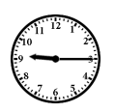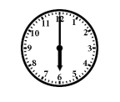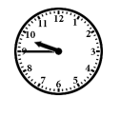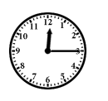
4
3
2
1
…………………………………….. …………………………………… ……………………………………. …………………………………..
…………………………………….. ………………………………….. ……………………………………. …………………………………..

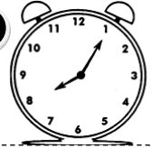 …………………………………………………….. 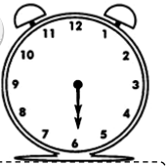…………………………………………………………….
6
5

- Ecris les heures en lettres et précise LE MOMENT DE LA JOURNEE qui correspond

- 12h00 = ………………………………………………………………………………………………………………………………………………………….
- 19h55 = …………………………………………………………………………………………………………………………………………………………
- 18h15 = …………………………………………………………………………………………………………………………………………………………
- 6h25 = …………………………………………………………………………………………………………………………….................................
- 11h40 = …………………………………………………………………………………………………………………………………………………………..
- 3h05 = …………………………………………………………………………………………………………………………………………………………….
- 13h50 = ………………………………………………………………………………………………………………………………………………………….
- 22h20 = ………………………………………………………………………………………………………………………………………………………….
- 13h00 = …………………………………………………………………………………………………………………………………………………………..
- 9h10 = ……………………………………………………………………………………………………………………………………………………………...

- Choisis la bonne proposition

1) 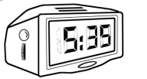 a. Son las cinco y treinta y cinco b. Son las seis menos veinticinco c. Son las cinco menos veinticinco

2) 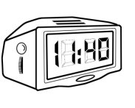 a. Son las doce menos veinte b. Son las doce menos cuarenta c. Son las dos menos veinte

3) 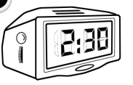 a. Son las doce y media b. Son las dos y diez c. Son las dos y media

4) 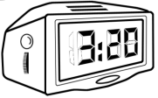 a. Son las tres y veinte b. Son las tres menos veinte c. Es la tres y veinte

